МИНИСТЕРСТВО ОБРАЗОВАНИЯ И НАУКИ РОССИЙСКОЙ ФЕДЕРАЦИИ
«РЯЗАНСКИЙ ГОСУДАРСТВЕННЫЙ РАДИОТЕХНИЧЕСКИЙ УНИВЕРСИТЕТ»
Кафедра дистанционных образовательных технологий

КОТРОЛЬНАЯ РАБОТА
по дисциплине «Теория БД »
Концептуальная схема реляционной БД (Базы данных)
Автоматизированная информационная система "Продажа книг"

Выполнил: Студент гр. 4031:
Николаева О.М.

Проверил:
Ст. преп. кафедры: Трофимова И.П.

Рязань 2016 г

Разработка концептуальной схемы реляционной БД АИС "Продажа книг"

Характеристика автоматизированной информационной систе-
мы.

Описание предметной области

Фирма закупает книги у поставщиков и продает их физическим и юриди- ческим лицам – клиентам фирмы.
На фирме ведется учет всех имеющихся в наличии книг. По каждому из изданий фиксируется следующая информация: название книги; цена книги; раздел, к которому относится данное издание; авторы книги (фамилия, имя, краткие сведения об авторе); количество в наличии данного издания книги.
Фирма имеет сведения обо всех своих клиентах. Это: имя клиента, город, где расположен клиент, телефон клиента. Имеются также сведения о поставщи- ках книг (он же издатель): имя поставщика, телефон, город, контактное лицо (фамилия, имя).
На фирме регистрируется каждая покупка, совершенная клиентом. При этом фиксируются имя клиента, купленная книга, количество экземпляров, дата покупки, рассчитывается стоимость сделанной покупки (количество экземпля- ров, умноженное на цену книги).
Регистрируются также поставки книг. При этом фиксируются имя по- ставщика, поставляемая книга, цена, по которой поставляется эта книга, коли- чество экземпляров, дата поставки.
Каждому зарегистрированному клиенту, обратившемуся на фирму, предоставляется информация об имеющихся в наличии книгах, их тематике и сведения об авторах книг. Сведения о клиенте, обратившемся на фирму впер- вые, фиксируются, затем клиент обслуживается.
На основании имеющихся данных регулярно выполняются расчеты, оце- нивающие деятельность фирмы. Исходя из объемов поставок и продаж, опре- деляются доходы фирмы за определенные промежутки времени (за месяц, квар- тал, год). Определяются издания и авторы, пользующиеся наибольшим спро- сом. По каждому из клиентов выполняется расчет общей суммы всех сделан- ных им покупок. Это необходимо для выявления наиболее активных покупате- лей для предоставления им скидок.

Назначение и пользователи АИС

По заказу фирмы разрабатывается автоматизированная информационная система (АИС), обеспечивающая текущую работу фирмы. В процессе создания АИС должна быть разработана БД и приложение, позволяющее выполнять об- работку данных.
В БД хранится вся необходимая информация. Приложение, разработанное на БД, должно обеспечивать возможность:

- добавления, удаления и редактирования данных;
- поиска данных;
- выполнения всех необходимых расчетов.
Пользователями АИС являются сотрудники фирмы – непрограммисты. Для них необходим интерфейс, обеспечивающий комфортные условия работы с АИС.

Возможные запросы к системе

Система должна обеспечивать возможность поиска информации по за- просам пользователей, позволяя получать сведения о книгах, авторах, о клиен- тах и сделанных ими покупках, о поставщиках и поставках. Например:
- узнать цену определенной книги;
- узнать номер телефона определенного клиента или поставщика;
- узнать, какие книги и когда купил определенный клиент и кто авторы каждой из этих книг;
- какие разделы интересуют определенного клиента и т.п.

Задачи, решаемые системой

Приложение БД должно позволять решать следующие задачи:
- регистрировать каждую поставку и сделанную каждым клиентом по- купку;
- определять имеющееся в наличии количество экземпляров каждой из книг;
- выполнять расчет стоимости каждой покупки;
- подсчитывать суммарный объем покупок, сделанных каждым из клиен- тов и выявлять наиболее активных клиентов;
- рассчитывать объемы поставок и продаж за определенные периоды вре- мени и определять доход фирмы;
- определять книги, пользующиеся наибольшим спросом за определен- ные периоды времени и выявлять наиболее популярных авторов;
- формировать необходимые документы.
-

Задачи ведения БД

В приложении необходимо предусмотреть возможность добавления но- вых данных и удаления устаревших данных.
При появлении новых клиентов и новых поставщиков сведения о них должны вводиться в БД. При поступлении новых книг, сведений о которых нет в БД, необходимо вносить сведения об этих книгах, их авторах и разделах, к которым относятся эти книги.
Сведения о поставках и покупках хранятся в течение календарного года, после чего устаревшие данные передаются в архив БД. Сведения о клиентах, книгах и поставщиках хранятся постоянно.

Логическое проектирование БД Типы объектов и свойства объектов
На основании анализа предметной области и задач, решаемых системой, можно определить следующие типы объектов и их свойства.
Объект с именем КНИГИ соответствует конкретному изданию и характе- ризуется следующими свойствами:
КНИГИ (Название, Раздел, Цена)
Объект с именем АВТОРЫ характеризуется следующими свойствами: АВТОРЫ (Фамилия, Имя, Заметки)
Объект с именем КЛИЕНТЫ характеризуется следующими свойствами: КЛИЕНТЫ (Имя клиента, Код города, Телефон, Город)
Здесь Код города – междугородный код.

Ограничения, накладываемые на данные

При разработке БД приняты следующие ограничения, наложенные на данные:
- нет клиентов с одинаковыми именами;
- нет авторов, имеющих одинаковые имена и фамилии;
-нет двух и более городов, имеющих одинаковые названия;
- нет двух или более книг, имеющих одинаковые названия;
- один и тот же клиент не может купить одну и ту же книгу дважды в те- чение одного дня.

Анализ связей между объектами

Между объектами в предметной области существуют следующие связи.
У каждой книги может быть несколько авторов, а каждый автор может являться автором нескольких книг. Следовательно, между объектами КНИГИ и АВТОРЫ существует связь М:М.
1 м

КНИГИ АВТОРЫ
м 1
Каждый клиент покупает различные издания, а каждое издание может быть куплено многими клиентами, следовательно между объектами КНИГИ и КЛИЕНТЫ существует связь М:М.
1 м

КНИГИ КЛИЕНТЫ
м 1

Аналогичные рассуждения позволяют установить, что между объектами КЛИЕНТЫ и АВТОРЫ также существует связь М:М.
1 м

КЛИЕНТЫ АВТОРЫ
м 1

В общем случае, между объектами в предметной области могут суще- ствовать связи 1:1, 1:М и М:М.
Связи между объектами могут иметь определенный смысл, т.е. связи, как и сами объекты, могут иметь свойства. Так, например, связь между объектами КЛИЕНТЫ и КНИГИ характеризуется такими свойствами, как Количество экземпляров и Дата.

Экземпляры объектов

Определив значения свойств объектов, приведем несколько экземпляров объектов каждого типа.

Экземпляры объекта КНИГИ

Название | Раздел | Цена
Железная маска | Художественный | 23,50р
Карьера | Экономика | 22,95р
Алмазы | Романы | 9,95р
Техника Тай-Ши | Здоровье | 25,95р
Моя семья | Художественный | 17,95
Самоучитель Access | Техника | 10,00р

Экземпляры объекта АВТОРЫ

Фамилия | Имя | Заметки
Белова | Мария | Знаменитая писательница
Новиков | Павел | Отставной президент компании
Бабкина | Ольга | Работы включают
Воронова | Дарья | Начинала карьеру журналистом
Крылова | Анна | Мастер спорта
Келли | Джулия | Инженер-программист

Экземпляры объекта КЛИЕНТЫ

Имя клиента | Телефон | Город | Код города
ООО Спрут | 11-11-11 | Саратов | 11111
Кашкин и Ко | 22-22-22 | Казань | 22222
Чп Витязь | 33-33-33 | Вятка | 33333
РГРТА | 44-44-44 | Рязань | 44444
НПЗ | 55-55-55 | Рязань | 44444
НИТИ | 66-66-66 | Рязань | 44444

Реляционная модель данных

Отношения реляционной модели. Ключи отношений

В реляционной модели каждому типу объекта соответствует отдельная таблица. Столбцы каждой таблицы соответствуют свойствам объекта данного типа. Строки таблицы соответствуют экземплярам объекта данного типа.
Таблицы строятся по определенным правилам так, чтобы каждая из таб- лиц представляла бы собой математическое отношение. Строки таблицы назы- ваются кортежами отношения. Столбцы таблицы называются атрибутами от- ношения.
В соответствии с разработанной логической структурой данных в модели БД "Продажа книг" будут определены три отношения (три таблицы) КНИГИ, АВТОРЫ, КЛИЕНТЫ.
Одно из основных правил построения отношений реляционной модели гласит о том, что в каждом отношении должен присутствовать атрибут, являю- щийся первичным ключом отношения. Каждое значение такого атрибута од- нозначно идентифицирует единственный кортеж отношения. Это означает, что в каждой таблице должен присутствовать столбец, значения в котором не по- вторяются. Каждое значение в таком столбце определяет единственную строчку таблицы, т.е. значение каждого из не ключевых атрибутов однозначно опреде- ляется значением ключа. Этот столбец соответствует такому свойству объекта, значения которого уникальны для каждого экземпляра объекта.
Если такого атрибута в отношении нет, то в качестве первичного ключа можно использовать совокупность из двух или более атрибутов, т.е. можно определить составной первичный ключ.

В отношении КЛИЕНТ в качестве первичного ключа можно использовать атрибут Имя клиента, поскольку его значения не повторяются (ранее было принято ограничение о том, что имена клиентов не повторяются) и, следова- тельно, имя клиента однозначно определяет город и телефон.
В отношении КНИГИ первичный ключ - Название книги.

В отношении АВТОРЫ – составной первичный ключ: Фамилия и Имя.

Нормализация отношений

Все отношения реляционной модели должны быть нормализованы, т.е. приведены к 1, 2 и 3 нормальным формам (НФ).
Все рассмотренные отношения находятся в 1 НФ, т.к. значения всех атри- бутов в них не структурированы.
К 2 НФ необходимо приводить отношения, имеющие составной первич- ный ключ и более одного не ключевого атрибута. В нашей модели все отноше- ния уже находятся в 2 НФ, так как составной первичный ключ есть лишь в от- ношении АВТОРЫ, но в этом отношении лишь один не ключевой атрибут.
Для приведения отношений к 3 НФ необходимо проанализировать связи между не ключевыми атрибутами. Не ключевые атрибуты, функционально полно зависящие друг от друга, следует выделить в отдельные отношения.

Проанализируем отношение КЛИЕНТЫ.

Город
Имя клиента Телефон Код города

Значение атрибута Код города функционально полно зависит от значения атрибута Город. Это значит, что для того, чтобы узнать код города нет необхо- димости знать имя клиента (т.е. не надо знать значение первичного ключа), до- статочно лишь знать название города. Это отношение разделим на два отноше- ния: КЛИЕНТЫ (Имя клиента, Город, Телефон) и ЗВОНИТЬ (Город, Код го- рода). Здесь ключевые поля выделены. Внешний ключ – атрибут Город.
Остальные отношения уже находятся в 3 НФ.
Появление новых отношений после нормализации говорит о том, что на этапе логического проектирования не совсем правильно были определены объ- екты предметной области.
Итак, теперь наша модель состоит из 4 отношений: КНИГИ, АВТОРЫ, КЛИЕНТЫ, ЗВОНИТЬ. Все отношения приведены к 3 НФ.

Установление связей между отношениями

Так как все объекты в предметной области связаны между собой, то и между всеми отношениями реляционной модели должны быть установлены связи так, как это определено в логической структуре данных.
Связь между двумя отношениями можно установить лишь тогда, когда в них содержатся одинаковые атрибуты (столбцы с одинаковыми именами и оди- наковым смыслом). Такие атрибуты называются внешним ключом этих отно- шений.

Отношения ЗВОНИТЬ и КЛИЕНТЫ связываются по атрибуту Город свя- зью 1:М. Это внешний ключ этих отношений. Заметим, что каждое значение этого атрибута, являющегося первичным ключом отношения ЗВОНИТЬ, может многократно повторяться в отношении КЛИЕНТЫ (в соответствии с предмет- ной областью, в одном городе может быть несколько клиентов).
Для установления связи М:М между двумя отношениями необходимо со- здать дополнительное связующее отношение (связующую таблицу). Это отно- шение должно содержать, как минимум, первичные ключи тех отношений, между которыми устанавливается связь.
Для установления связи между отношениями КНИГИ и АВТОРЫ (у этих отношений нет общих атрибутов и их нельзя связать непосредственно друг с другом) создадим дополнительное связующее отношение, состоящее из ключе- вых атрибутов связываемых отношений:
КНИГИ_АВТОРЫ (Название, Фамилия, Имя). Здесь первичный ключ состоит из всех трех атрибутов.
Теперь отношение КНИГИ можно связать с отношением
КНИГИ_АВТОРЫ связью 1:М по атрибуту Название. Отношение АВТОРЫ можно связать с отношением КНИГИ_АВТОРЫ также связью 1:М по атрибу- там Фамилия и Имя.

Пусть, например, авторами книг "Карьера" и "Алмазы" являются Новиков и Воронова, а автором Самоучителя Access – Келли. Тогда отношение КНИГИ_АВТОРЫ будет иметь вид

КНИГИ_АВТОРЫ

Название | Фамилия | Имя
Карьера | Новиков | Павел
Карьера | Воронова | Дарья
Алмазы | Новиков | Павел
Алмазы | Воронова | Дарья
Самоучитель Access | Келли | Джулия

Для установления связи М:М между отношениями КНИГИ и КЛИЕНТЫ создадим связующее отношение ПОКУПКИ.

В предметной области связь между этими объектами наполнена дополни- тельным смыслом. Важно знать ни только кто из клиентов какую книгу купил, но и сколько экземпляров книги куплено и когда совершена покупка. Поэтому в

связующее отношение помимо ключевых атрибутов добавим два дополнитель- ных атрибута Количество и Дата.
ПОКУПКИ (Имя клиента, Название, Количество, Дата)
Первичный ключ этого отношения состоит из трех атрибутов: Имя кли- ента, Название, Количество,Дата.
Отношения КНИГИ и КЛИЕНТЫ можно связать с отношением
ПОКУПКИ связью типа 1:М.
Отношение ПОКУПКИ будет заполняться по мере совершения каждой покупки.

ПОКУПКИ

Имя клиента | Название | Количество | Дата
Кашкин и Ко | Алмазы | 6 | 05.01.03
ООО Спрут | Алмазы | 2 | 04.02.03
РГРТА | Самоучитель | 6 | 11.02.03
РГРТА | Алмазы | 6 | 03.01.03

Для установления связи между отношениями Книги и АВТОРЫ создадим свя- зующее отношение ИЗДАТЕЛЬ. Первичный ключ этого отношения состоит из трех атрибутов
Для установления связи между отношениями Книги и ИЗДАТЕЛЬ создадим связующее отношение ПОСТАВКИ.

1 1
Авторы
Книги Название Раздел Цена

Теперь можно построить схему БД.
11
1
М
М
М
1
1
1
1

М
М
1
М
Авторы Книги
Фамилия Имя Название Заметки
Авторы Фамилия Имя Заметки
Издатель Название изд Фамилия Имя Телефон Город
Контактное лицо
Поставки Название Название изд. Количество Цена закупки Дата поставки
Звонить
Город,
Код города
М

1 |  | Клиенты Имя, Город, Телефон
11

М
М | Покупки Имя клиента Название Количество, Дата продажи

Уменьшение объемов хранимых данных

В отношениях КНИГИ, АВТОРЫ, КЛИЕНТЫ пронумеруем строки, введя в них соответственно атрибуты Кн #, А #, Кл #. Эти атрибуты примем в каче- стве первичных ключей отношений. Тогда и в связующих отношениях можно использовать эти кодовые атрибуты. Объем связующих отношений существен- но уменьшится за счет, того, что вместо строк символов в них будут фигуриро- вать целые числа.

КНИГИ_АВТОРЫ (Кн #, А #)
ПОКУПКИ (Кл #, Кн #, Количество, Дата) Ключевые поля выделены.
Объем данных, хранящихся в отношении КНИГИ, также можно несколь- ко уменьшить. Дело в том, что наименования разделов (а это строки символов) часто повторяются. Если создать новое отношение РАЗДЕЛЫ (Р#, Раздел), то в отношении КНИГИ можно указывать только номера разделов. Однако следует заметить, что в схеме БД при этом появится дополнительное отношение.
Окончательная схема БД имеет следующий вид.

М М
11
1
М
М
Звонить
Город,
Код города
Поставки
Кн# Из#
Количество Цена закупки Дата поставки

1 1
Книги Кн# Название Р#
Цена
Издатель
Из#
Название изд. А#
Телефон Город
Контактное лицо
1 |  | Клиенты  Кл#  Имя клиента Город  Телефон
11

М
М | Покупки  Кл# Кн#  Количество Дата

1

1
Раздел
Р#
Раздел

1

М
М
1 1
Авторы
Авторы
А#
Фамилия Имя Заметки

М

1

М
Авторы Книги
Кн# А#

Фрагмент текущего состояния БД НЕ ВСЕ ТАБЛИЦЫ ПОЧЕМУ(ЕСТЬ ТАБЛИЦА РАЗДЕЛЫ, НО ЕЕ НЕТ В СХЕМЕ БД, В СХЕМЕ БД ЕСТЬ ИЗДАТЕЛЬ, НО НЕТ ТАБЛИЦЫ?
Здесь надо привести все отношения (таблицы) БД с данными

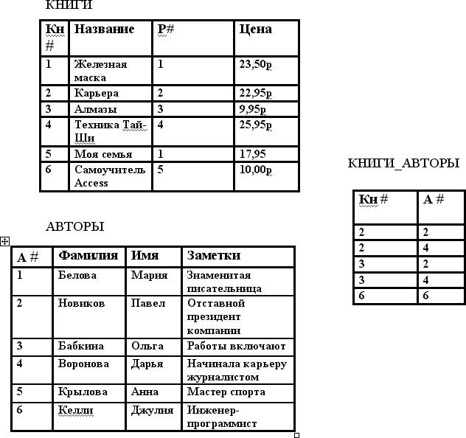

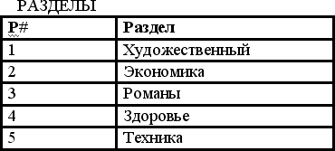

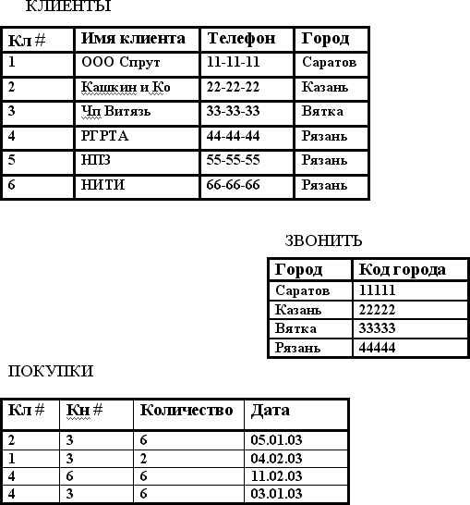

Напишем запросы:

- SELECT [Покупки].[ДатаПокупки], [Книги].[НазваниеКниги], [Покуп- ки].[Количество], [Клиенты].[ИмяКлиента], [ЦенаПокуп- ки]*[Количество] AS Сумма
FROM Книги INNER JOIN (Клиенты INNER JOIN Покупки ON [Кли- енты].[КодКлиента]=[Покупки].[КодКлиента]) ON [Кни- ги].[КодКниги]=[Покупки].[КодКниги];

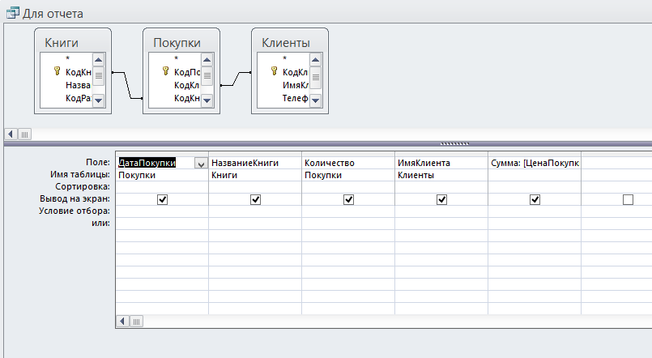

Результат:
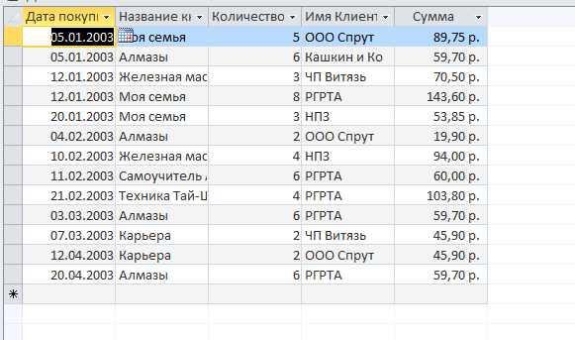
- SELECT Книги.НазваниеКниги, Разделы.Раздел, Книги.ЦенаПокупки FROM Разделы INNER JOIN Книги ON Разделы.[КодРаздела] =
Книги.[КодРаздела]
WHERE (((Разделы.Раздел)="Романы" Or (Разделы.Раздел)="Художественная"));

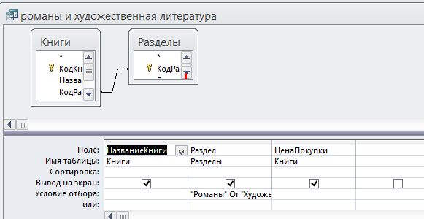
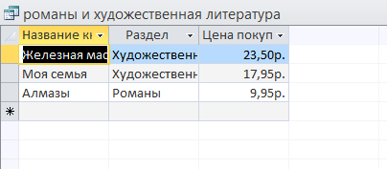

3.
SELECT Покупки.КодКлиента, Книги_Авторы.КодАвтора, Авто- ры.Заметки, Покупки.КодКниги
FROM (Книги INNER JOIN (Авторы INNER JOIN Книги_Авторы ON Ав- торы.[КодАвтора] = Книги_Авторы.[КодАвтора]) ON Книги.[КодКниги] = Книги_Авторы.[КодКниги]) INNER JOIN Покупки ON Книги.[КодКниги] = Покупки.[КодКниги]
ORDER BY Покупки.КодПокупки;

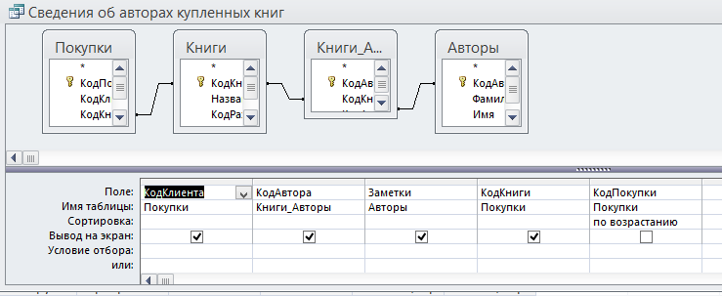

Результат:
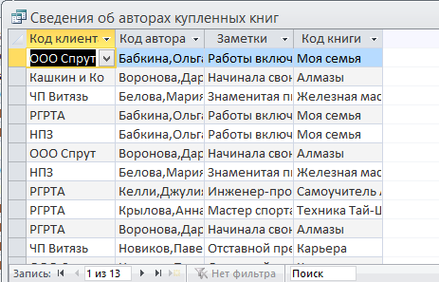

4.
SELECT Клиенты.ИмяКлиента, Книги.КодКниги, Покупки.Количество, Книги.ЦенаПокупки, [ЦенаПокупки]*[Количество] AS Сумма
FROM Клиенты INNER JOIN (Книги INNER JOIN Покупки ON Книги.[КодКниги] = Покупки.[КодКниги]) ON Клиенты.[КодКлиента] = Покупки.[КодКлиента]
WHERE (((Клиенты.ИмяКлиента)=[введите имя клиента]));
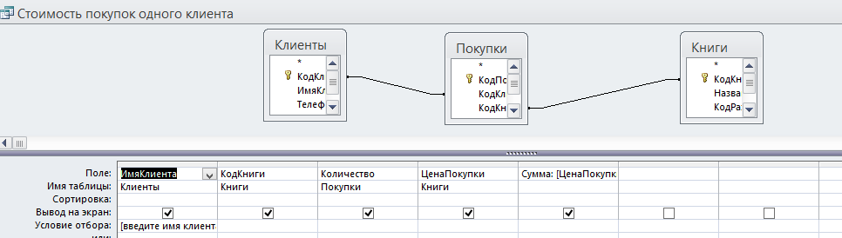

Для клиента ООО «Спрут»
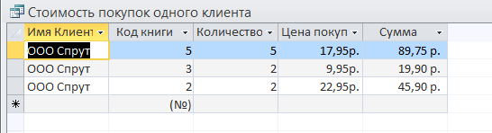

5.

SELECT [Покупки].[КодКлиента], [Покупки].[КодКниги], [Покупки].[Количество], [Покупки].[ДатаПокупки], [Книги].[ЦенаПокупки], [ЦенаПокупки]*[Количество] AS Сумма
FROM Книги INNER JOIN Покупки ON [Книги].[КодКниги]=[Покупки].[КодКниги]
ORDER BY [Покупки].[ДатаПокупки];
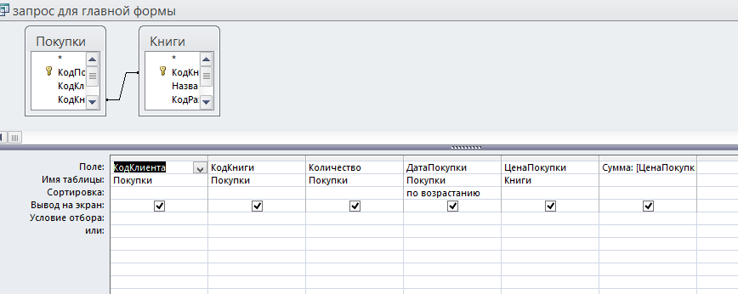

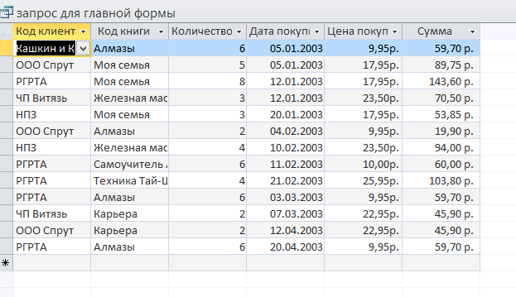

Создадим формы
Главная форма будет выглядеть следующим образом:
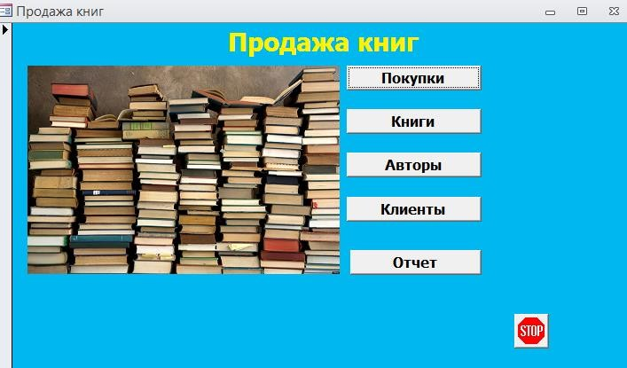

Из главной формы можно открыть форму Покупки

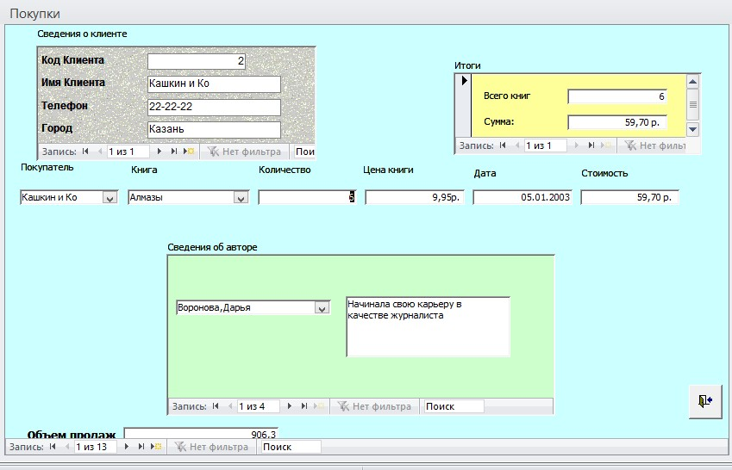

Форму Книги
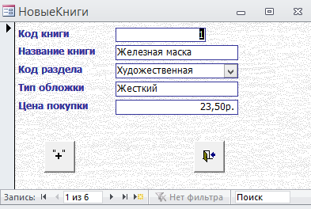
Форму Авторы

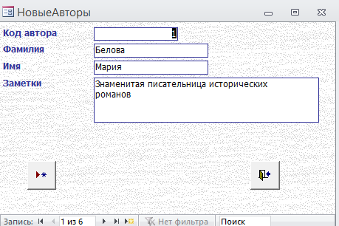

Форму Клиенты
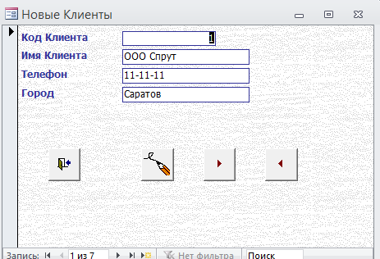

А так же отчёт

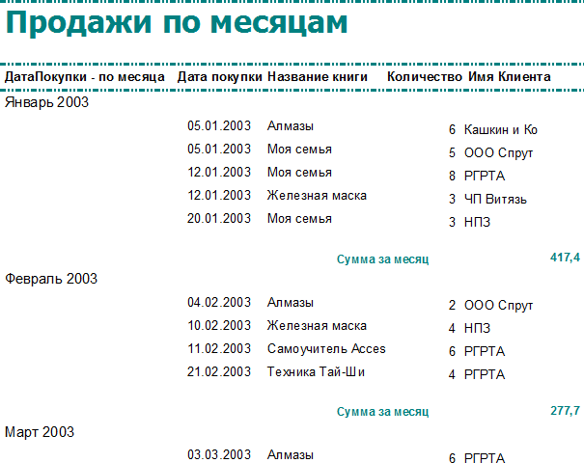

Текст макросов для открытия форм: Option Compare Database

Private Sub Кнопка0_Click()
On Error GoTo Err_Кнопка0_Click

Dim stDocName As String Dim stLinkCriteria As String

stDocName = "Покупки"
DoCmd.OpenForm stDocName, , , stLinkCriteria Exit_Кнопка0_Click:
Exit Sub

Err_Кнопка0_Click: MsgBox Err.Description
Resume Exit_Кнопка0_Click

End Sub
Private Sub Кнопка1_Click()
On Error GoTo Err_Кнопка1_Click Dim stDocName As String

Dim stLinkCriteria As String

stDocName = "НовыеКниги" DoCmd.OpenForm stDocName, , , stLinkCriteria

Exit_Кнопка1_Click: Exit Sub

Err_Кнопка1_Click: MsgBox Err.Description
Resume Exit_Кнопка1_Click

End Sub
Private Sub Кнопка2_Click()
On Error GoTo Err_Кнопка2_Click

Dim stDocName As String Dim stLinkCriteria As String

stDocName = "НовыеАвторы" DoCmd.OpenForm stDocName, , , stLinkCriteria

Exit_Кнопка2_Click: Exit Sub

Err_Кнопка2_Click: MsgBox Err.Description
Resume Exit_Кнопка2_Click

End Sub
Private Sub Кнопка3_Click()
On Error GoTo Err_Кнопка3_Click

Dim stDocName As String Dim stLinkCriteria As String

stDocName = "Новые Клиенты" DoCmd.OpenForm stDocName, , , stLinkCriteria

Exit_Кнопка3_Click: Exit Sub

Err_Кнопка3_Click: MsgBox Err.Description
Resume Exit_Кнопка3_Click

End Sub
Private Sub Кнопка4_Click()
On Error GoTo Err_Кнопка4_Click

DoCmd.Close Exit_Кнопка4_Click:
Exit Sub

Err_Кнопка4_Click: MsgBox Err.Description
Resume Exit_Кнопка4_Click

End Sub
Private Sub Кнопка10_Click()
On Error GoTo Err_Кнопка10_Click Dim stDocName As String
stDocName = "Продажи по месяцам" DoCmd.OpenReport stDocName, acPreview

Exit_Кнопка10_Click: Exit Sub

Err_Кнопка10_Click: MsgBox Err.Description
Resume Exit_Кнопка10_Click End Sub

